УДК 621.7
ИССЛЕДОВАНИЕ ПРОЦЕССА ХОЛОДНОЙ ОБЪЕМНОЙ ШТАМПОВКИ ДЕТАЛИ "ОСЬ" ИЗ СТАЛИ 08Х13 С ПРЕДВАРИТЕЛЬНЫМ НИЗКОТЕМПЕРАТУРНЫМ НАГРЕВОМ ЗАГОТОВКИ

Файрузова Зульфия Равильевна
Студент магистратуры 1 года обучения кафедра «Технология обработки материалов» МГТУ им. Н.Э. Баумана

Научный руководитель: Лавриненко Владислав Юрьевич, д.т.н., заведующий кафедрой «Технология обработки материалов» МГТУ им. Н.Э. Баумана
Ключевые слова: коррозионностойкая сталь 08Х13, холодная объемная штамповка, предварительный низкотемпературный нагрев, напряжение течения, стойкость инструмента.

Одна из основных проблем при изготовлении крепежных и сложнопрофильных изделий из различных материалов холодной объемной штамповкой (ХОШ) - разрушение и низкая стойкость рабочего инструмента вследствие высоких нагрузок и износа (средняя стойкость - до 2000...6000 деталей) [1 - 2].
В ранее проведенных исследованиях [3 - 5] была показана возможности снижения сопротивления деформирования и сил деформирования при ХОШ и, как следствие – уменьшение нагрузок на инструмент и его повышение путем применения низкотемпературного нагрева заготовок до температур не более 300°C.
В данной работе были проведены экспериментальные исследования на сжатие образцов из нержавеющей стали 08Х13 (h₀=15 мм, d₀=9 мм) на машине УТС-250 (по ГОСТ 25.503) при температурах: 20°C, 200°C, 225°C, 245°C, 250°C, 270°C и скорости деформации 10 с⁻¹. Были построены кривые упрочнения стали 08Х13 при различных температурах, а также был установлен рациональный диапазон температур предварительного нагрева заготовок от 200 до 240°C, обеспечивающий минимальное сопротивление деформированию (напряжение течения) материала заготовки (рис. 1). Для последующего расчета будем выбирать температуру 200°С, как минимальную из выбранного диапазона, чтобы избежать перегрева инструмента.
Далее с использованием программного комплекса QFORM было проведено компьютерное моделирование действующего технологического процесса штамповки детали «Ось» из стали 08Х13 (рис. 2) с использованием кривых упрочнения материала детали при температурах 20°C и 200°C. При этом, согласно существующей технологии, стойкость рабочего инструмента составляет не более 1500-2000 деталей (по данным ООО «Сатурн», г. Набережные Челны).
На рисунке 2 представлена действующая технология холодной объемной штамповки детали «Ось» на холодно высадочном автомате NH612, номинальная сила 800 кН. Стойкость инструмента при данной технологии и температуре заготовки 20°C равна около 1500-2000 деталей, что является недопустимым показателем.

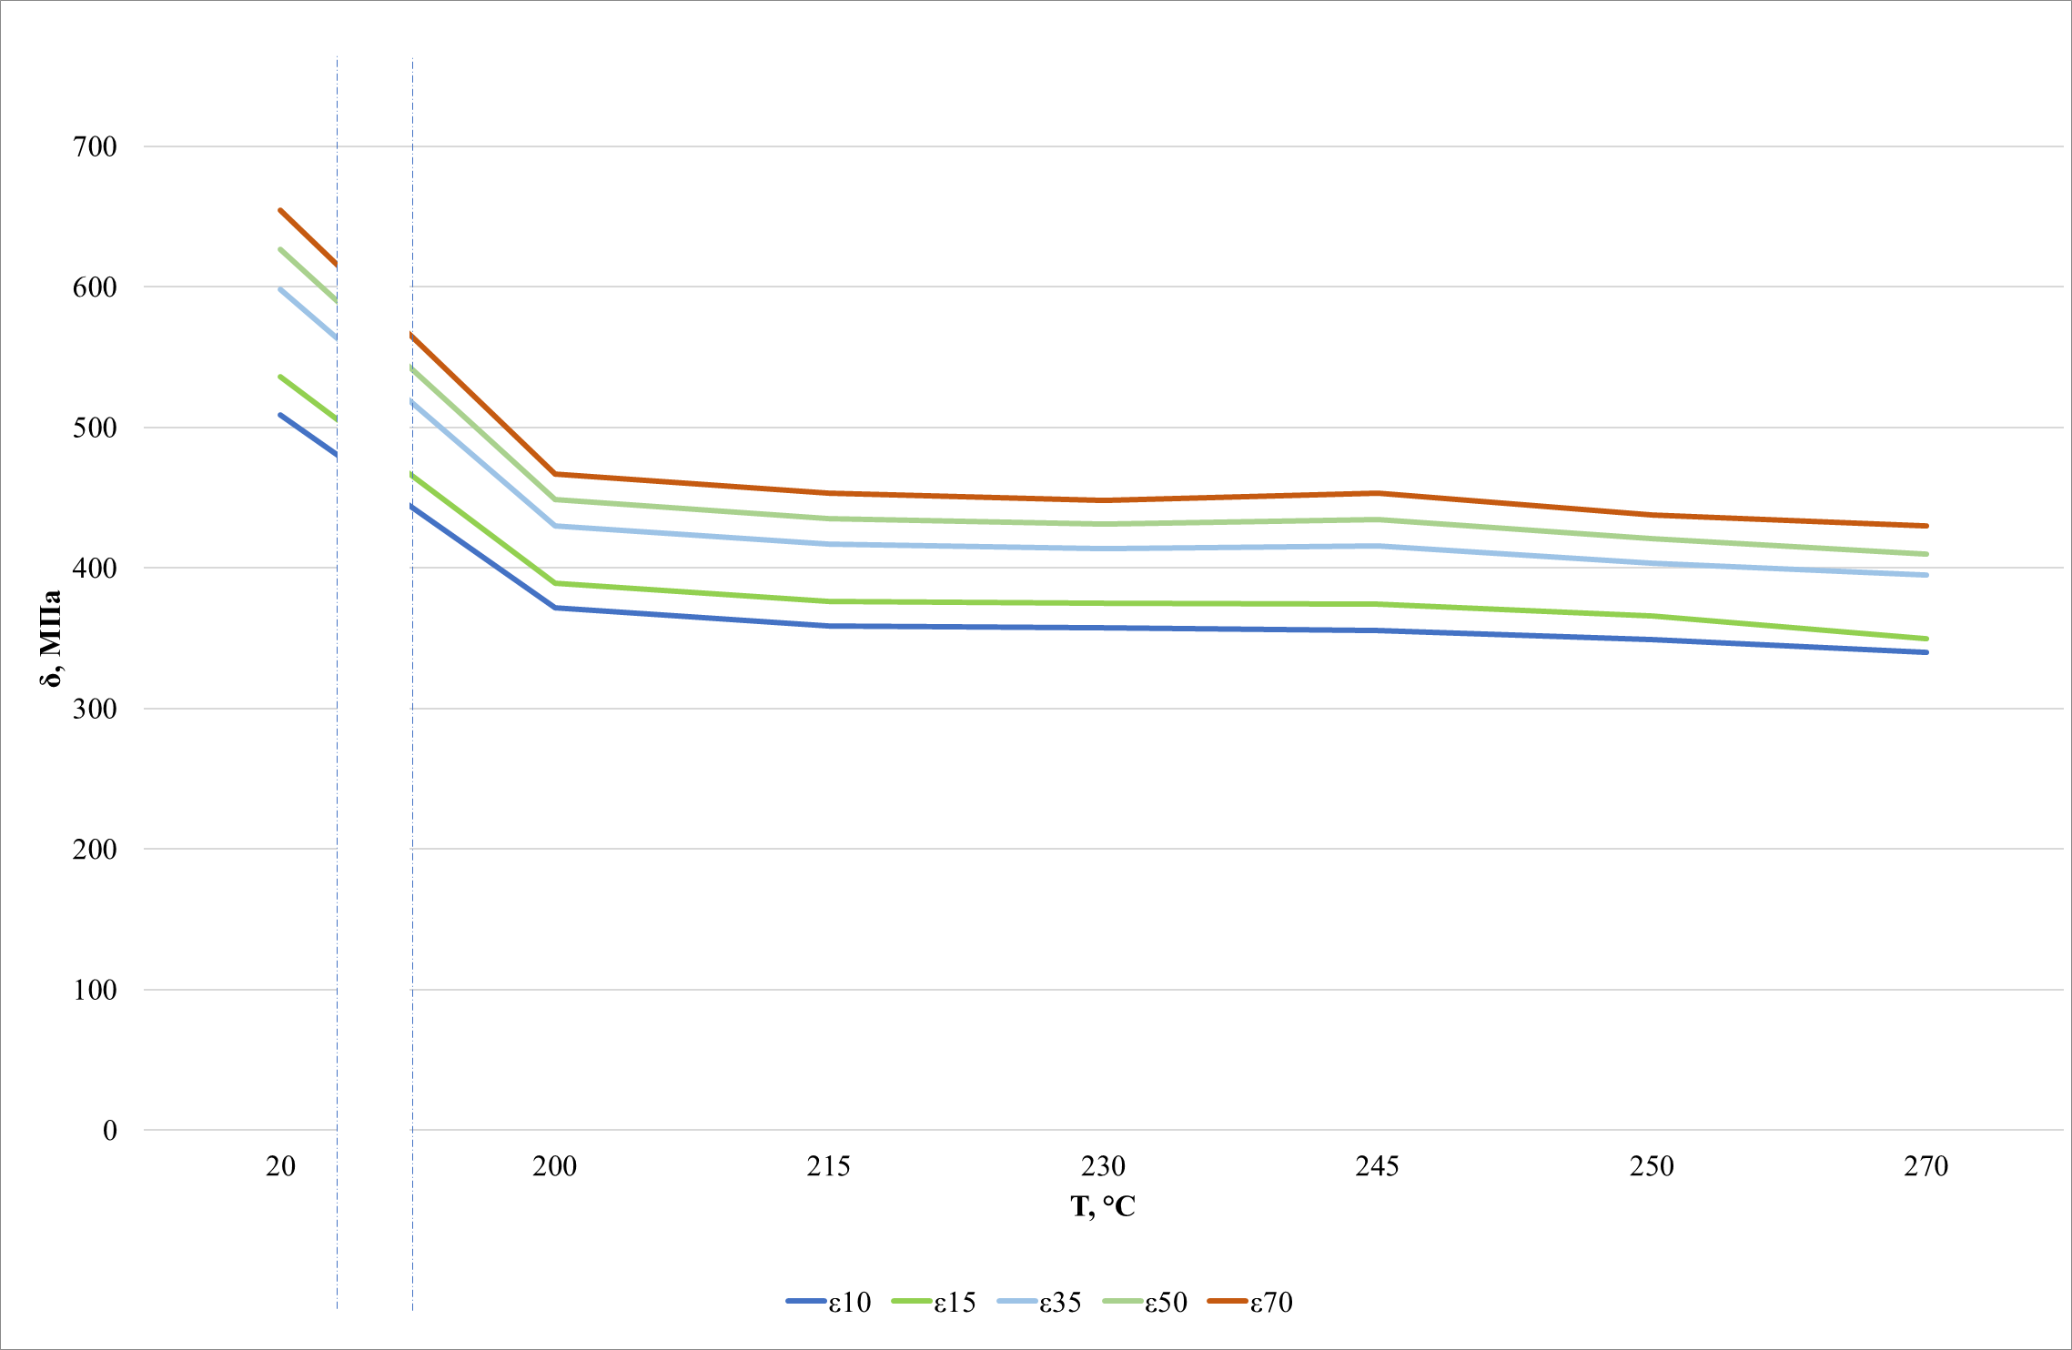
Рис. 1. Влияние температуры и степени деформации на напряжение течения стали 08Х13
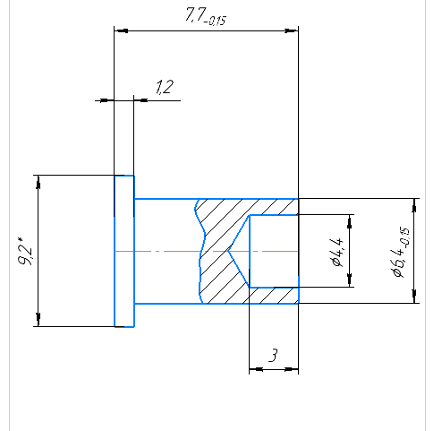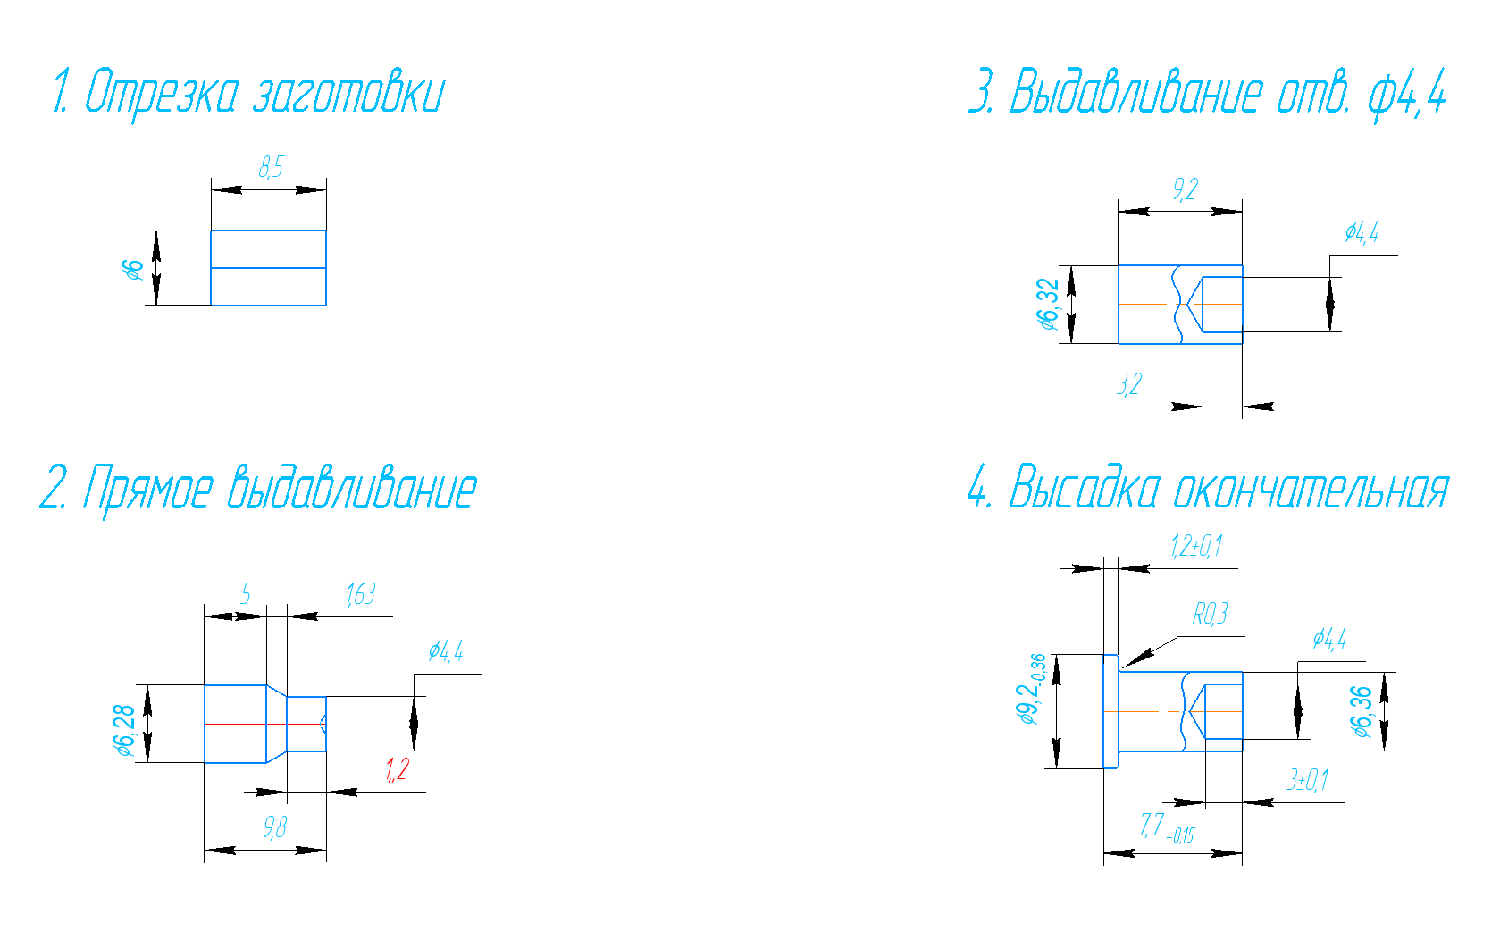
Рис. 2. Эскиз детали и схемы технологических переходов штамповки детали «Ось»
На рисунке 3 показаны графики сил деформирования при штамповке детали «Ось» при температурах 20°C и 200°C. В результате проведенного анализа результатов моделирования было установлено, что максимальная сила деформирования при предварительном нагреве заготовки до температуры 200°C уменьшилась по сравнению с деформированием заготовки при температуре 20°C: на 1 переходе – в 1,3 раза, на 2 переходе – в 2 раза, на 3 переходе – в 1,3 раз.
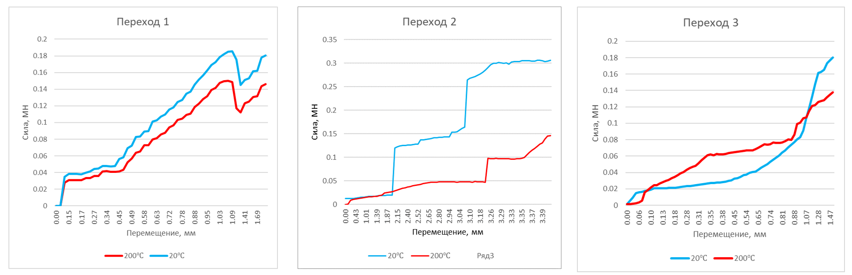
Рис. 3. Графики сил деформирования при штамповке детали «Ось»
при температурах 20°C и 200°C
На графиках сил деформирования оценим суммарную силу штамповки: в холодном состоянии – 0,66 МН, в теплом – 0,4 МН.
На рисунке 4 представлены новые технологические переходы холодной объемной штамповки для детали «Ось». Заметно изменен переход с прямым выдавливанием.

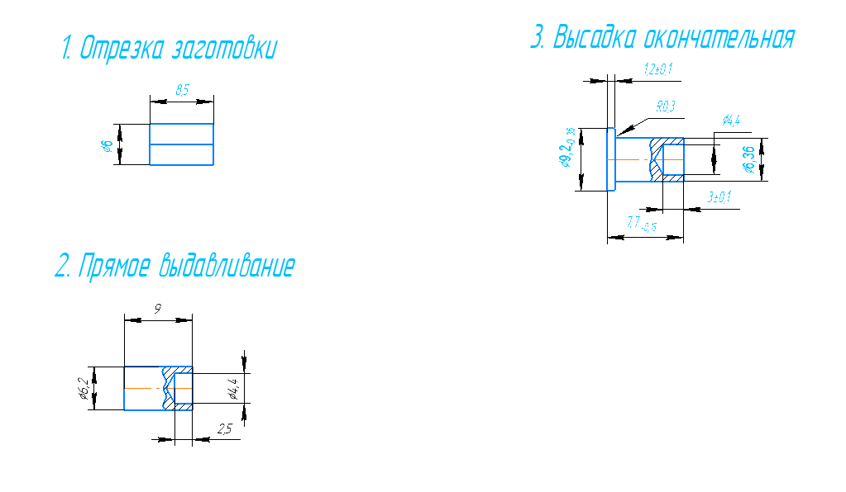
Рис. 4. Новые схемы технологических переходов штамповки детали «Ось»
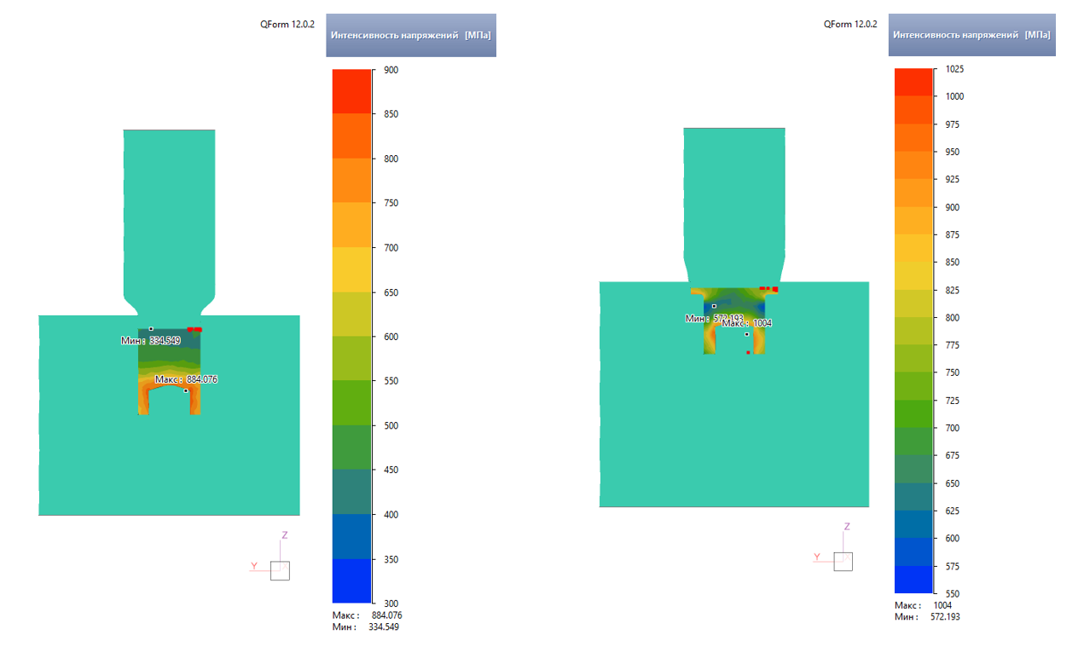
Рис. 5. Интенсивность напряжений на каждом переходе
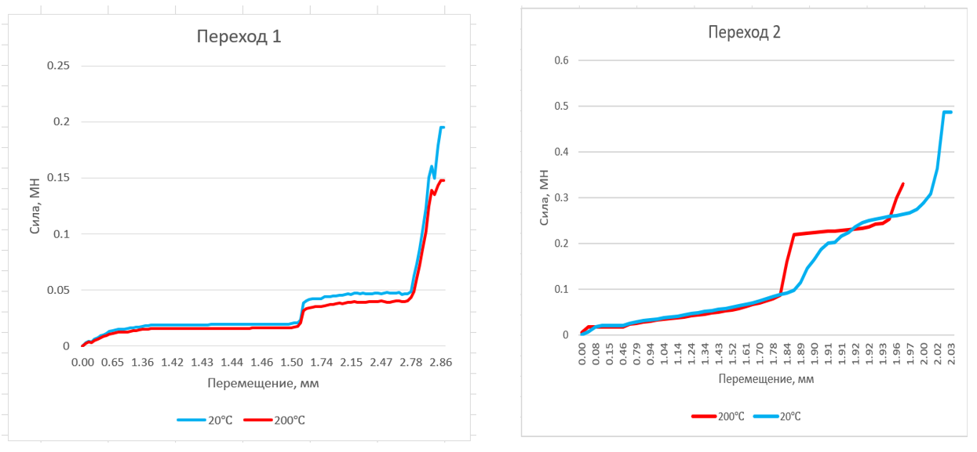
Рис. 6. Графики сил деформирования при штамповке детали «Ось» с новыми переходами
Суммарная сила штамповки: в холодном состоянии – 0,63 МН, в теплом – 0,45 МН. В результате проведенного анализа результатов моделирования было установлено, что при изменении числа переходов с трех переходов до двух и формообразующей инструмента, суммарная сила инструмента снизилась в 1,5 раза относительно технологии с тремя переходами при 20°C. Понижение силы на инструменте в 1,5 раза позволит увеличить стойкость инструмента примерно в 2,25 раз.
Выводы:
В результате проведенных исследований построены кривые деформирования нержавеющей стали 08Х13 в температурном интервале 20–270°C, имеющие практическую значимость для моделирования процессов ХОШ.
Установлен рациональный интервал предварительного низкотемпературного нагрева заготовок из стали 08Х13, составляющий 200–270°C. Применение ПНН в данном интервале позволяет снизить сопротивление деформированию до 30% по сравнению с деформацией на холодную.
Снижение энергосиловых параметров процесса позволяет уменьшить нагрузки на инструмент холодновысадочного автомата и повысить его стойкость, по предварительным оценкам, до 1,96 раз, что особенно актуально при штамповке сложнопрофильных деталей, таких как оси.
Установлено снижение силовых параметров процесса при изменённой формообразующей инструмента на каждом переходе при 20°C.
В результате проведенного компьютерного моделирования разработанного технологического процесса штамповки детали «Ось» из стали 08Х13 в программном комплексе QFORM было установлено существенное снижение максимальной силы деформирования (до 2 раз) при предварительном нагреве заготовки до температуры 200°C по сравнению с штамповкой при температуре 20°C, что может привести к существенному повышению стойкости рабочего инструмента.
Суммарная сила штамповки в холодном состоянии была – 0,66 МН; в горячем состоянии – 0,4 МН. Также была посчитана суммарная сила при новой технологии при температуре 20°С – 0,63 МН, при температуре 200°С – 0,45 МН.
Увеличение стойкости инструмента по результатам расчетов будет не менее, чем в 2-4 раза.

Литература
1. Heinz Tschaetsch, Metall Forming Practise. Springer, 2005. 405 p.
2. Лавриненко Ю.А., Евсюков С.А., Лавриненко В.Ю. Объемная штамповка на автоматах: учебное пособие / Москва : Изд-во МГТУ им. Н.Э. Баумана, 2014. 5с
3. Лавриненко В.Ю., Лавриненко Ю.А., Айрапетян А.С., Файрузов Р.С., Кирсанов А.С. Экспериментальные исследования влияния предварительного низкотемпературного нагрева заготовок из легированных сталей на сопротивление деформированию при холодной объемной штамповке // Заготовительные производства в машиностроении. 2021. Т. 19. 9. С. 396-399.
4. Лавриненко В.Ю., Лавриненко Ю.А., Файрузов Р.С., Кирсанов А.С., Габдулхаков И.И. Снижение сил деформирования и нагрузок на инструмент при холодной объемной штамповке сложнопрофильных деталей с использованием предварительного низкотемпературного нагрева заготовок // Заготовительные производства в машиностроении. 2022. Т. 20. № 1. С. 22-27.
5. Лавриненко В.Ю. Ушаков А.В. Экспериментальные исследования влияния предварительного низкотемпературного нагрева заготовок на механические свойства сталей 41Х1, 20Г2Р и 38ХГНМ // Заготовительные производства в машиностроении. 2025. Т. 23. № 1. С. 14-19.

